Sistema de Pagos
Módulo 1: Catálogo cupos de publicación.
Título: HU-01: Visualización del catálogo de planes de membresía | Esfuerzo | 5
Dependencias: Ninguna | Valor | 8
Descripción: Como usuario autenticado, quiero visualizar la página de precios de las membresías, para conocer cuánto cuesta ampliar mi número de publicaciones o el tiempo de mis anuncios.
Mock-up
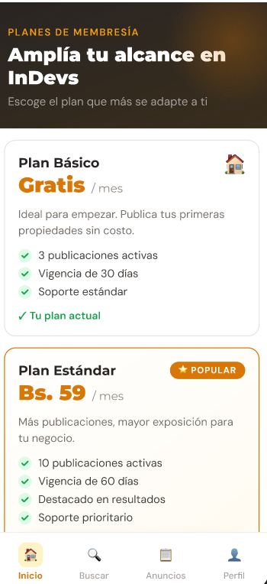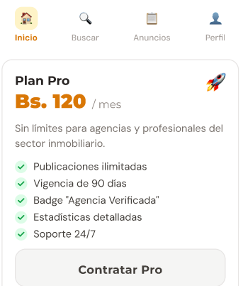
Criterios de aceptación:
- Dado un usuario autenticado en el sistema, cuando accede a la sección de planes, entonces el sistema debe mostrar una lista con el tipo de ampliación, el precio y la descripción del servicio.
- Dado un visitante no autenticado, cuando intenta acceder a la URL de precios directamente, entonces el sistema debe redirigirlo automáticamente a la página de login.

Título: HU-02: Manejo de errores y soporte offline para el catálogo | Esfuerzo | 3
Dependencias: Ninguna | Valor | 5
Descripción: Como usuario de la plataforma, quiero que el sistema maneje adecuadamente las caídas de conexión o errores, para no enfrentarme a pantallas rotas o errores técnicos incomprensibles.
Mock-up
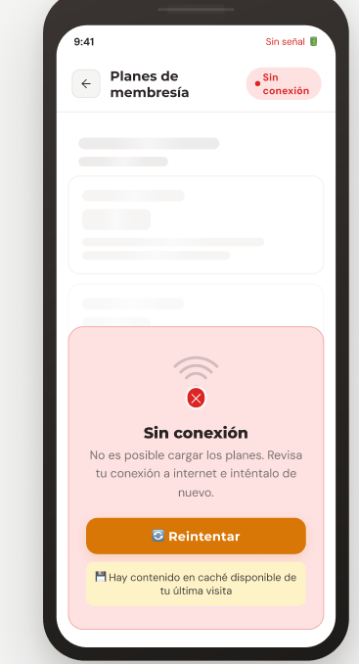
Criterios de aceptación:
- Dado un usuario navegando en la PWA, cuando pierde la conexión a internet e intenta ver los precios, entonces el sistema debe indicar mediante un mensaje amigable que no puede cargar la información.

Título: HU-03: Visualización del panel de consumo y límite gratuito | Esfuerzo | 3
Dependencias: Ninguna | Valor | 5
Descripción: Como usuario, quiero ver mi límite gratuito de publicaciones y mi consumo actual, para saber cuándo necesitaré realizar un pago
Mock-up
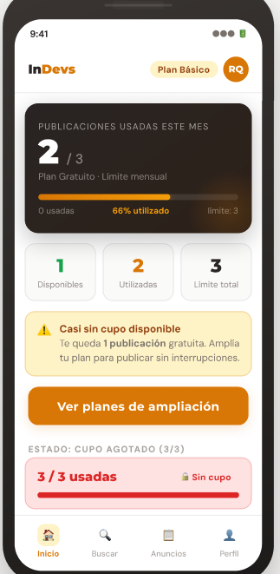
Criterios de aceptación:
- Dado un usuario autenticado, cuando consulta su información de publicaciones, entonces el sistema debe indicarle claramente el límite gratuito que tiene definido, cuántas publicaciones tiene disponibles y cuántas ya fueron utilizadas.
- Dado un usuario que ya alcanzó su límite máximo, cuando intenta ver su disponibilidad, entonces el sistema debe mostrarle que no dispone de cupo gratuito restante.
- Dado un usuario que no se ha autenticado, cuando intenta acceder a esta información de consumo, entonces el sistema debe impedirle el acceso y redirigirlo a la venta de login.

Título: HU-04: Notificación por límite de publicaciones alcanzado | Esfuerzo | 5
Dependencias: | Valor | 8
Descripción: Como usuario, quiero recibir una alerta cuando alcance mi límite gratuito de publicaciones, para decidir si deseo ampliar mi cupo mediante un pago.
Mock-up
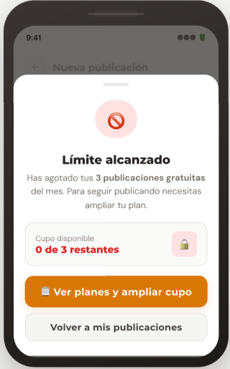
Criterios de aceptación:
- Dado un usuario que se ha quedado sin publicaciones gratuitas, cuando intenta realizar una nueva publicación, entonces el sistema bloqueará el flujo y mostrará un mensaje visible impidiendo continuar.
- Dado el mensaje de bloqueo por límite alcanzado, cuando el usuario lo visualiza, entonces el mensaje debe incluir una acción clara para consultar precios y ampliar su cupo.

Módulo 2: Checkout y Pagos.
Título: HU-05: Visualización del resumen de compra y selección de método de pago | Esfuerzo | 5
Dependencias: Ninguna | Valor | 8
Descripción: Como comprador, quiero ver un resumen detallado de mi compra y los métodos de pago disponibles, para verificar el monto total y elegir con que pagar.
Mock-up
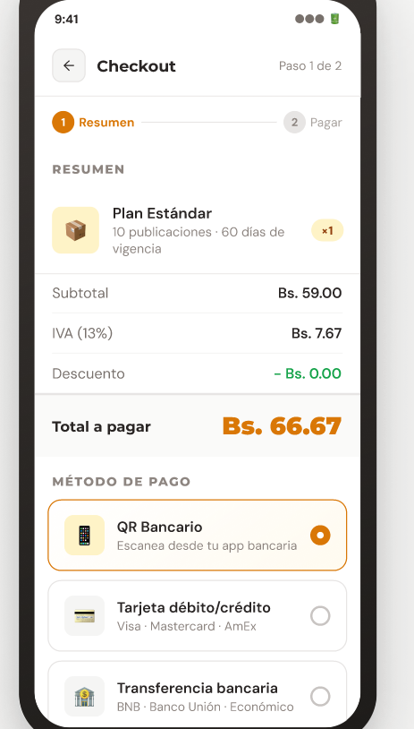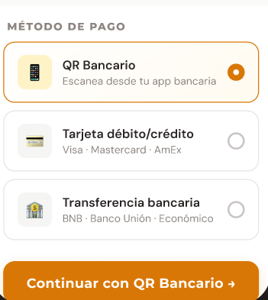
Criterios de aceptación:
- Dado que un usuario avanza al proceso de pago, cuando el sistema carga la pantalla, entonces debe mostrar de forma destacada el subtotal, los impuestos y el total final.
- Dado un usuario revisando su compra, cuando verifica los métodos disponibles, entonces el sistema debe mostrar una lista clara con nombres identificables para cada método de pago.
- Dado que el usuario revisó el resumen, cuando selecciona un método de pago de la lista, entonces el sistema debe permitirle continuar con el flujo correspondiente a su elección.

Título: HU-06: Generación de código QR estático para el pago | Esfuerzo | 5
Dependencias: HU-05 | Valor | 5
Descripción: Como usuario que desea pagar su suscripción, quiero visualizar un código QR estático, para escanearlo y realizar el abono desde mi aplicación bancaria.
Mock-up
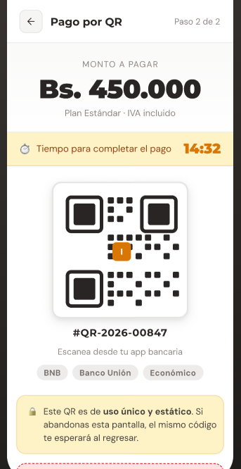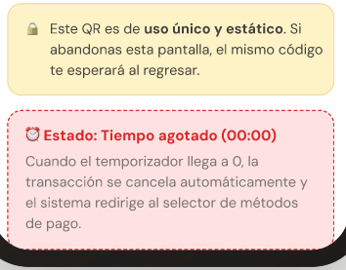
Criterios de aceptación:
- Dado un usuario que seleccionó el método QR, cuando confirma la operación, entonces el sistema debe generar y mostrar claramente un QR estático con el monto a pagar y un identificador o referencia.
- Dado que el QR ha sido generado, cuando la transacción sigue pendiente, entonces el QR no debe cambiar.
- Dado un usuario con un pago pendiente por QR, cuando abandona la página y vuelve, entonces el sistema debe recuperar la información y mostrar el mismo pago pendiente.
- Dado un código QR generado que tiene un tiempo límite, cuando el temporizador llega a cero sin recibir el pago, entonces el sistema debe cancelar automáticamente la transacción y redirigir al usuario a la pantalla de métodos de pago con un aviso de tiempo agotado.

Título: HU-07: Procesamiento de pago con tarjeta y notificación de rechazo | Esfuerzo | 5
Dependencias: HU-5 | Valor | 5
Descripción: Como usuario, quiero procesar mi pago y ser notificado si es rechazado por el banco, para poder buscar otras opciones de pago.
Mock-up
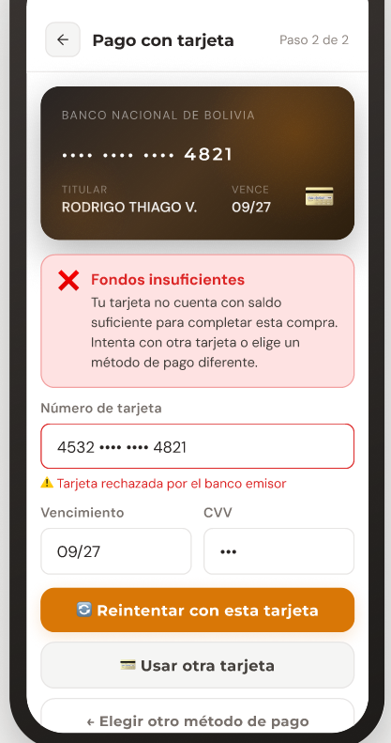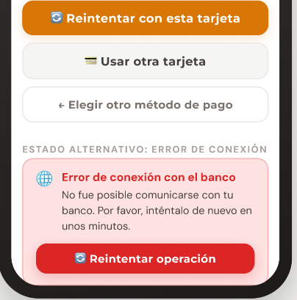
Criterios de aceptación:
- Dado un usuario registrado con tarjeta asociada, cuando intente realizar un pago y tenga saldo insuficiente, entonces el sistema notificará con el mensaje "Fondos insuficientes" y sugerirá reintentar con otra cuenta.
- Dado un intento de pago, cuando el sistema no logra establecer conexión con el banco, entonces notificará "Error de conexión con el banco" y permitirá reintentar la operación.

Título: HU-08: Cancelación de solicitud de pago en curso | Esfuerzo | 3
Dependencias: HU-05 | Valor | 3
Descripción: Como usuario del portal inmobiliario, quiero poder cancelar un pago antes de que este sea confirmado, para evitar realizar un pago incorrecto.
Mock-up
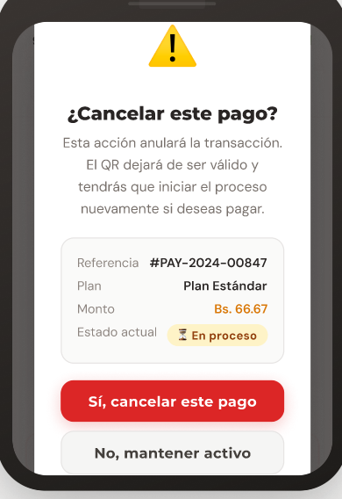
Criterios de aceptación:
- Dado un usuario con un pago en proceso, cuando selecciona la opción de cancelar la solicitud, entonces el sistema debe pedirle confirmación antes de anular la operación.
- Dado que el usuario confirma la cancelación, cuando el sistema procesa la orden, entonces la transacción debe cambiar su estado a "cancelada".
- Dado un pago que ya fue confirmado exitosamente, cuando el usuario intenta cancelarlo, entonces el sistema no debe permitir la acción de cancelación.

Módulo 3: Pospago y Evidencia
Título: HU-09: Visualización del historial de pagos | Esfuerzo | 5
Dependencias: Ninguna | Valor | 5
Descripción: Como usuario, quiero acceder a un historial con todas mis transacciones, para llevar un control detallado de mis pagos realizados, pendientes o rechazados.
Mock-up
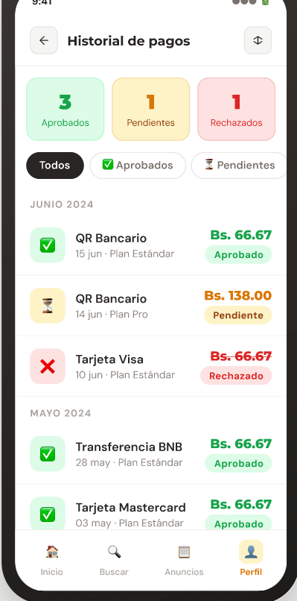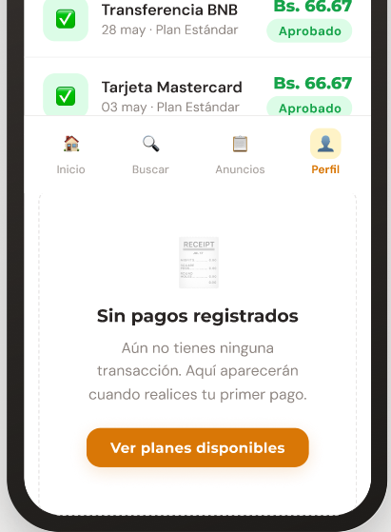
Criterios de aceptación:
- Dado un usuario con pagos previos, cuando accede a la sección de historial, entonces el sistema debe mostrar una lista ordenable con la fecha, monto, método de pago y estado de cada transacción.
- Dado un usuario revisando su historial, cuando identifica una transacción específica, entonces el sistema debe permitirle seleccionarla para ver más detalles.
- Dado un usuario nuevo sin transacciones, cuando ingresa a la vista de historial, entonces el sistema debe mostrar un mensaje amigable indicando que aún no hay pagos registrados.

Título: HU-10: Generación y descarga de comprobante de pago en PDF | Esfuerzo | 3
Dependencias: | Valor | 5
Descripción: Como usuario, quiero poder generar y descargar un comprobante en formato PDF de un pago aprobado, para tener evidencia formal de la transacción realizada.
Mock-up
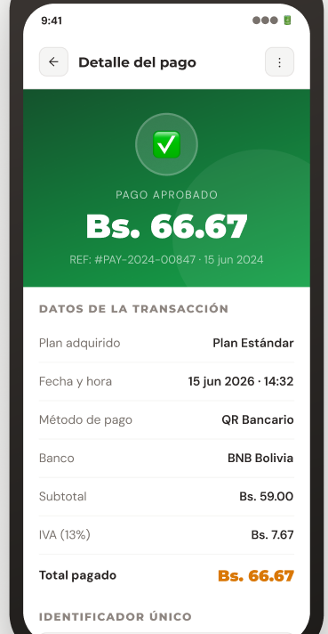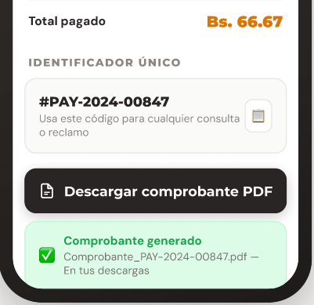
Criterios de aceptación:
- Dado un usuario viendo el detalle de un pago aprobado en su historial, cuando selecciona la opción de descargar comprobante, entonces el sistema debe generar un archivo PDF con los datos de la transacción.
- Dado que el sistema genera el PDF, cuando el archivo se descarga, entonces el documento debe contener claramente la referencia o identificador único del pago para cualquier reclamo futuro.

